 |  | G  TG/155/4 Rev.  ORIGINAL: Englisch  DATUM: 2007-03-28 + 2009-04-01
INTERNATIONALER VERBAND ZUM SCHUTZ VON PFLANZENZÜCHTUNGEN
GENF

 | RIESENKÜRBIS  UPOV-Code: CUCUR_MAX  Cucurbita maxima Duch. | *

RICHTLINIEN

FÜR DIE DURCHFÜHRUNG DER PRÜFUNG

AUF UNTERSCHEIDBARKEIT, HOMOGENITÄT UND BESTÄNDIGKEIT

Alternative Namen:*
Botanischer Name | Englisch | Französisch | Deutsch | Spanisch
Cucurbita maxima Duch. | Pumpkin | Giraumon, Potiron | Riesenkürbis | Calabaza, Zapallo

Zweck dieser Richtlinien („Prüfungsrichtlinien“) ist es, die in der Allgemeinen Einführung (Dokument TG/1/3) und deren verbundenen TGP-Dokumenten enthaltenen Grundsätze in detaillierte praktische Anleitung für die harmonisierte Prüfung der Unterscheidbarkeit, der Homogenität und der Beständigkeit (DUS) umzusetzen und insbesondere geeignete Merkmale für die DUS-Prüfung und die Erstellung harmonisierter Sortenbeschreibungen auszuweisen.

VERBUNDENE DOKUMENTE
Diese Prüfungsrichtlinien sind in Verbindung mit der Allgemeine Einführung und den damit in Verbindung stehenden TGP-Dokumenten zu sehen.

SONSTIGE VERBUNDENE UPOV-DOKUMENTE
TG/234: Cucurbita Moschata / Cucurbita pepo L. / Butternut, Butternut Squash, Cheese Pumpkin, China Squash, Cushaw, Golden Cushaw, Musky Gourd, Pumpkin, Winter Crookneck Squash / Citrouille, Courge musquée, Courge noix de beurre / Bisamkürbis, Moschuskürbis / Ayote, Calabaza de Castilla, Calabaza moscada, Calabaza pellejo, Chicamita, Lacayote, Sequaloa, Zapallo
TG/119: Cucurbita pepo L. / Vegetable Marrow, Squash / Courgette / Gartenkürbis, Zucchini / Calabacín

INHALT SEITE

1. Anwendung dieser Prüfungsrichtlinien 3
2. Anforderungen an das Vermehrungsmaterial 3
3. Durchführung der Prüfung 3
3.1 Anzahl von Wachstumsperioden 3
3.2 Prüfungsort 3
3.3 Bedingungen für die Durchführung der Prüfung 3
3.4 Gestaltung der Prüfung 4
3.5 Anzahl der zu prüfenden Pflanzen / Pflanzenteile 4
3.6 Zusätzliche Prüfungen 4
4. Prüfung der Unterscheidbarkeit, Homogenität und Beständigkeit 4
4.1 Unterscheidbarkeit 4
4.2 Homogenität 5
4.3 Beständigkeit 5
5. Gruppierung der Sorten und Organisation der Anbauprüfung 5
6. Einführung in die Merkmalstabelle 6
6.1 Merkmalskategorien 6
6.2 Ausprägungsstufen und entsprechende Noten 6
6.3 Ausprägungstypen 6
6.4 Beispielssorten 7
6.5 Legende 7
7. Table of Characteristics/Tableau des caractères/Merkmalstabelle/Tabla de caracteres 8
8. Erläuterungen zu der Merkmalstabelle 18
8.1 Erläuterungen, die mehrere Merkmale betreffen 18
8.2 Erläuterungen zu einzelnen Merkmalen 18
8.3 Synonyme von Beispielssorten 21
9. Literatur 22
10. Technischer Fragebogen 23

Anwendung dieser Prüfungsrichtlinien
Diese Prüfungsrichtlinien gelten für alle Sorten von Cucurbita maxima Duch.

Anforderungen an das Vermehrungsmaterial
2.1 Die zuständigen Behörden bestimmen, wann, wohin und in welcher Menge und Beschaffenheit das für die Prüfung der Sorte erforderliche Vermehrungsgut zu liefern ist. Anmelder, die Material von außerhalb des Staates, in dem die Prüfung vorgenommen wird, einreichen, müssen sicherstellen, daß alle Zollvorschriften und phytosanitären Anforderungen erfüllt sind.

2.2 Das Vermehrungsmaterial ist in Form von Samen einzureichen.

2.3 Die vom Anmelder einzusendende Mindestmenge an Vermehrungsmaterial sollte betragen:

200 g oder 1 500 Samen.

Das Saatgut sollte die von der zuständigen Behörde angegebenen Mindestanforderungen an die Keimfähigkeit, die Sortenechtheit und analytische Reinheit, die Gesundheit und den Feuchtigkeitsgehalt erfüllen. Wenn das Saatgut gelagert werden muß, sollte die Keimfähigkeit so hoch wie möglich sein und vom Anmelder angegeben werden.

2.4 Das eingesandte Vermehrungsmaterial sollte sichtbar gesund sein, keine Wuchsmängel aufweisen und nicht von wichtigen Krankheiten oder Schädlingen befallen sein.

2.5 Das Vermehrungsmaterial darf keiner Behandlung unterzogen worden sein, die die Ausprägung der Merkmale der Sorte beeinflussen würde, es sei denn, daß die zuständigen Behörden eine solche Behandlung gestatten oder vorschreiben. Wenn es behandelt worden ist, müssen die Einzelheiten der Behandlung angegeben werden.

Durchführung der Prüfung

3.1 Anzahl von Wachstumsperioden
Die Mindestprüfungsdauer sollte in der Regel zwei unabhängige Wachstumsperioden betragen.

3.2 Prüfungsort
Die Prüfungen werden in der Regel an einem Ort durchgeführt. Für den Fall, daß die Prüfungen an mehr als einem Ort durchgeführt werden, wird in Dokument TGP/9, „Prüfung der Unterscheidbarkeit“, Anleitung gegeben.

3.3 Bedingungen für die Durchführung der Prüfung
3.3.1 Die Prüfungen sollten unter Bedingungen durchgeführt werden, die eine für die Ausprägung der maßgebenden Merkmale der Sorte und für die Durchführung der Prüfung zufriedenstellende Pflanzenentwicklung sicherstellen.

3.3.2 Die für die Erfassung des Merkmals empfohlene Methode ist durch folgende Kennzeichnung in der zweiten Spalte der Merkmalstabelle angegeben:

MG: einmalige Messung einer Gruppe von Pflanzen oder Pflanzenteilen
MS: Messung einer Anzahl von Einzelpflanzen oder Pflanzenteilen
VG: visuelle Erfassung durch einmalige Beobachtung einer Gruppe von Pflanzen oder Pflanzenteilen
VS: visuelle Erfassung durch Beobachtung einer Anzahl von Einzelpflanzen oder Pflanzenteilen

3.4 Gestaltung der Prüfung
3.4.1 Jede Prüfung sollte so gestaltet werden, daß sie insgesamt mindestens 20 Pflanzen umfaßt, die auf zwei oder mehrere Wiederholungen aufgeteilt werden sollten.

3.4.2 Die Prüfung sollte so gestaltet werden, daß den Beständen die für Messungen und Zählungen benötigten Pflanzen oder Pflanzenteile entnommen werden können, ohne daß dadurch die Beobachtungen, die bis zum Abschluß der Vegetationsperiode durchzuführen sind, beeinträchtigt werden.

3.5 Anzahl der zu prüfenden Pflanzen / Pflanzenteile
Sofern nicht anders angegeben, sollten alle Erfassungen an Einzelpflanzen an 10 Pflanzen oder Teilen von 10 Pflanzen und alle übrigen Erfassungen an allen Pflanzen in der Prüfung erfolgen.

3.6 Zusätzliche Prüfungen
Zusätzliche Prüfungen für die Prüfung maßgebender Merkmale können durchgeführt werden.

Prüfung der Unterscheidbarkeit, Homogenität und Beständigkeit

4.1 Unterscheidbarkeit

4.1.1 Allgemeine Empfehlungen
Es ist für Benutzer dieser Prüfungsrichtlinien besonders wichtig, die Allgemeine Einführung zu konsultieren, bevor sie Entscheidungen bezüglich der Unterscheidbarkeit treffen. Folgende Punkte werden jedoch zur ausführlicheren Darlegung oder zur Betonung in diesen Prüfungsrichtlinien aufgeführt:

4.1.2 Stabile Unterschiede
Die zwischen Sorten erfaßten Unterschiede können so deutlich sein, daß nicht mehr als eine Wachstumsperiode notwendig ist. Außerdem ist der Umwelteinfluß unter bestimmten Umständen nicht so stark, daß mehr als eine Wachstumsperiode erforderlich ist, um Gewißheit zu erlangen, daß die zwischen Sorten beobachteten Unterschiede hinreichend stabil sind. Ein Mittel zur Sicherstellung dessen, daß ein Unterschied bei einem Merkmal, das in einem Anbauversuch erfaßt wird, hinreichend stabil ist, ist die Prüfung des Merkmals in mindestens zwei unabhängigen Wachstumsperioden.

4.1.3 Deutliche Unterschiede
Die Bestimmung dessen, ob ein Unterschied zwischen zwei Sorten deutlich ist, hängt von vielen Faktoren ab und sollte insbesondere den Ausprägungstyp des geprüften Merkmals berücksichtigen, d. h., ob es qualitativ, quantitativ oder pseudoqualitativ ausgeprägt ist. Daher ist es wichtig, daß die Benutzer dieser Prüfungsrichtlinien mit den Empfehlungen in der Allgemeinen Einführung vertraut sind, bevor sie Entscheidungen bezüglich der Unterscheidbarkeit treffen.

4.2 Homogenität
4.2.1 Es ist für Benutzer dieser Prüfungsrichtlinien besonders wichtig, die Allgemeine Einführung zu konsultieren, bevor sie Entscheidungen bezüglich der Homogenität treffen. Folgende Punkte werden jedoch zur ausführlicheren Darlegung oder zur Betonung in diesen Prüfungsrichtlinien aufgeführt:

4.2.2 Fremdbefruchtende Sorten

Die Bestimmung der Homogenität von fremdbefruchtenden Sorten sollte entsprechend den Empfehlungen der Allgemeinen Einführung für fremdbefruchtende Sorten erfolgen.

4.2.3 Hybridsorten, Inzuchtlinien

Für die Bestimmung der Homogenität von Hybridsorten und Inzuchtlinien sollte ein Populationsstandard von 1 % mit einer Akzeptanzwahrscheinlichkeit von mindestens 95 % angewandt werden. Bei einer Probengröße von 20 Pflanzen ist die höchste zulässige Anzahl von Abweichern 1.

4.3 Beständigkeit
4.3.1 In der Praxis ist es nicht üblich, Prüfungen auf Beständigkeit durchzuführen, deren Ergebnisse ebenso sicher sind wie die der Unterscheidbarkeits- und der Homogenitätsprüfung. Die Erfahrung hat jedoch gezeigt, daß eine Sorte im Falle zahlreicher Sortentypen auch als beständig angesehen werden kann, wenn nachgewiesen wurde, daß sie homogen ist.

4.3.2 Nach Bedarf oder im Zweifelsfall kann die Beständigkeit geprüft werden, indem entweder eine weitere Generation angebaut oder ein neues Saatgutmuster geprüft wird, um sicherzustellen, daß es dieselben Merkmalsausprägungen wie früher eingesandtes Material aufweist.

Gruppierung der Sorten und Organisation der Anbauprüfung
5.1 Die Auswahl allgemein bekannter Sorten, die im Anbauversuch mit der Kandidatensorte angebaut werden sollen, und die Art und Weise der Aufteilung dieser Sorten in Gruppen zur Erleichterung der Unterscheidbarkeitsprüfung wird durch die Verwendung von Gruppierungsmerkmalen unterstützt.

5.2 Gruppierungsmerkmale sind Merkmale, deren dokumentierte Ausprägungsstufen, selbst wenn sie an verschiedenen Orten erfaßt wurden, einzeln oder in Kombination mit anderen derartigen Merkmalen verwendet werden können: a) für die Selektion allgemein bekannter Sorten, die von der Anbauprüfung zur Prüfung der Unterscheidbarkeit, ausgeschlossen werden können, und b) um die Anbauprüfung so zu organisieren, daß ähnliche Sorten gruppiert werden.

5.3 Folgende Merkmale wurden als nützliche Gruppierungsmerkmale vereinbart:

a) Pflanze: Länge des Haupttriebs (Merkmal 2)
b) Frucht: Länge (Merkmal 12)
c) Frucht: Durchmesser (Merkmal 13)
d) Frucht: Form (Merkmal 15)
e) Frucht: Profil am apikalen Teil (Blütennarbe eingeschlossen) (Merkmal 18)
f) Frucht: Anzahl Farben der Schale (Merkmal 22)
g) Frucht: Hauptfarbe der Schale (Merkmal 23)

5.4 Anleitung für die Verwendung von Gruppierungsmerkmalen im Prozeß der Unterscheidbarkeitsprüfung wird in der Allgemeinen Einführung gegeben.

Einführung in die Merkmalstabelle

6.1 Merkmalskategorien

6.1.1 Standardmerkmale in den Prüfungsrichtlinien
Standardmerkmale in den Prüfungsrichtlinien sind Merkmale, die von der UPOV für die DUS-Prüfung akzeptiert wurden und aus denen die Verbandsmitglieder jene auswählen können, die für ihre besonderen Verhältnisse geeignet sind.

6.1.2 Merkmale mit Sternchen
Merkmale mit Sternchen (mit * gekennzeichnet) sind jene in den Prüfungsrichtlinien enthaltenen Merkmale, die für die internationale Harmonisierung der Sortenbeschreibung von Bedeutung sind. Sie sollten stets von allen Verbandsmitgliedern auf DUS geprüft und in die Sortenbeschreibung aufgenommen werden, sofern die Ausprägungsstufe eines vorausgehenden Merkmals oder regionale Umweltbedingungen dies nicht ausschließen.

6.2 Ausprägungsstufen und entsprechende Noten
Für jedes Merkmal werden Ausprägungsstufen angegeben, um das Merkmal zu definieren und die Beschreibungen zu harmonisieren. Um die Erarbeitung der Beschreibung zu erleichtern und die Beschreibung zu erstellen und auszutauschen, wird jeder Ausprägungsstufe eine entsprechende Zahlennote zugewiesen.

6.3 Ausprägungstypen
Eine Erläuterung der Ausprägungstypen der Merkmale (qualitativ, quantitativ und pseudoqualitativ) ist in der Allgemeinen Einführung enthalten.

6.4 Beispielssorten
Gegebenenfalls werden in den Prüfungsrichtlinien Beispielssorten angegeben, um die Ausprägungsstufen eines Merkmals zu verdeutlichen. Eine Tabelle der Synonyme von Beispielssorten ist in Kapitel 8.3 enthalten.

6.5 Legende
(*) Merkmal mit Sternchen – vgl. Kapitel 6.1.2

QL: Qualitatives Merkmal – vgl. Kapitel 6.3
QN: Quantitatives Merkmal – vgl. Kapitel 6.3
PQ: Pseudoqualitatives Merkmal – vgl. Kapitel 6.3

MG, MS, VG, VS: Vgl. Kapitel 3.3.2

(a)-(b) Vgl. Erläuterungen zu der Merkmalstabelle in Kapitel 8.1

(+) Vgl. Erläuterungen zu der Merkmalstabelle in Kapitel 8.2

Table of Characteristics/Tableau des caractères/Merkmalstabelle/Tabla de caracteres
 |  | English | français | Deutsch | español | Example Varieties/  Exemples/  Beispielssorten/  Variedades ejemplo | Note/  Nota
1 | VG | Seedling: shape of cotyledons | Plantule: forme des cotylédons | Jungpflanze: Form der Keimblätter | Plántula: forma del cotiledón
PQ |  | medium elliptic | elliptique moyen | mittel elliptisch | elíptica media | Uchiki Kuri | 1
 |  | broad elliptic | elliptique large | breit elliptisch | elíptica ancha | Bush Prince, Jaune Gros de Paris | 2
 |  | obovate | obovale | verkehrt eiförmig | oboval | Big Max, Pacifica | 3
2  (*) | VG | Plant: length of main stem | Plante: longueur de la tige principale | Pflanze: Länge des Haupttriebs | Planta: longitud del tallo principal
QN | (a) | very short | très courte | sehr kurz | muy corta | Golden Nugget | 1
 |  | short | courte | kurz | corta | Sweet Mama | 3
 |  | medium | moyenne | mittel | media |  | 5
 |  | long | longue | lang | larga | Jaune Gros de Paris | 7
 |  | very long | très longue | sehr lang | muy larga | Green Hubbard | 9
3 | VG | Leaf blade: size | Limbe: taille | Blattspreite: Größe | Limbo: tamaño
QN | (a) | very small | très petite | sehr klein | muy pequeño | Earli Dri-Crown, Royal Crown | 1
 |  | small | petite | klein | pequeño | Baby Blue, Bush Grey, Star 7025 | 3
 |  | medium | moyenne | mittel | medio | Delica, Marlborough Grey | 5
 |  | large | grande | groß | grande | Jaune Gros de Paris, Star 7020, Star 7024 | 7
 |  | very large | très grande | sehr groß | muy grande |  | 9
4  (+) | VG | Leaf blade: margin | Limbe: bord | Blattspreite: Rand | Limbo: margen
QN | (a) | entire or very weakly incised | entier ou très faiblement incisé | ganzrandig oder sehr gering eingeschnitten | entero o con incisiones muy leves | Platt White Boer | 1
 |  | weakly incised | faiblement incisé | gering eingeschnitten | con incisiones leves |  | 2
 |  | moderately incised | modérément incisé | mäßig eingeschnitten | con incisiones moderadas |  | 3
5  (*) | VG | Leaf blade: intensity of green color of upper side | Limbe: intensité de la couleur verte de la face supérieure | Blattspreite: Intensität der Grünfärbung der Oberseite | Limbo: intensidad del color verde del haz
QN | (a) | light | claire | hell | clara | Elza | 3
 |  | medium | moyenne | mittel | media | Delica, Jamboree, Royal Crown | 5
 |  | dark | foncée | dunkel | oscura | Japan Cup, Star 7020 | 7
6 | VG | Petiole: length | Pétiole: longueur | Blattstiel: Länge | Peciolo: longitud
QN | (a) | short | court | kurz | corta | Crown Prince, Doux d’Okkaïdo, Earli-Dri Crown | 3
 |  | medium | moyen | mittel | media | Bush Prince, Sweet Mama | 5
 |  | long | long | lang | larga | Star 7020, Uchiki Kuri | 7
7 | VG | Petiole: diameter (at base) | Pétiole: diamètre (à la base) | Blattstiel: Durchmesser (an der Basis) | Peciolo: diámetro (en la base)
QN | (a) | small | petit | klein | pequeño | Crown Prince, Maxi Prince, Uchiki Kuri | 3
 |  | medium | moyen | mittel | medio | Bush Prince, Delica | 5
 |  | large | grand | groß | grande | Gladiator, Star 7020 | 7
8 | VG | Female flower: length of sepal | Fleur femelle: longueur du sépale | Weibliche Blüte: Länge des Kelchblattes | Flor femenina: longitud del sépalo
QN |  | short | court | kurz | corta | Uchiki Kuri | 3
 |  | medium | moyen | mittel | media | Jaune Gros de Paris, Pacifica | 5
 |  | long | long | lang | larga | Crown Prince, Elza | 7
9 | VG | Male flower: length of sepal | Fleur mâle: longueur du sépale | Männliche Blüte: Länge des Kelchblattes | Flor masculina: longitud del sépalo
QN |  | short | courte | kurz | corta | Delica, Turks Turban | 3
 |  | medium | moyenne | mittel | media | Hubbard Blue | 5
 |  | long | longue | lang | larga | Big Moon | 7
10 | VG | Peduncle: length | Pédoncule: longueur | Blütenstiel: Länge | Pedúnculo: longitud
QN | (b) | short | court | kurz | corta |  | 3
 |  | medium | moyen | mittel | media |  | 5
 |  | long | long | lang | larga |  | 7
11 | VG | Peduncle: diameter | Pédoncule: diamètre | Blütenstiel: Durchmesser | Pedúnculo: diámetro
QN | (b) | small | petit | klein | pequeño |  | 3
 |  | medium | moyen | mittel | medio |  | 5
 |  | large | grand | groß | grande |  | 7
12  (*) | MG/ VG | Fruit: length | Fruit: longueur | Frucht: Länge | Fruto: longitud
QN | (b) | very short | très court | sehr kurz | muy corta | Golden Nugget | 1
 |  | short | court | kurz | corta | Uchiki Kuri | 3
 |  | medium | moyen | mittel | media | Golden Hubbard | 5
 |  | long | long | lang | larga | Big Moon | 7
 |  | very long | très long | sehr lang | muy larga | Banana Pink Jumbo | 9
13  (*)  (+) | MG/ VG | Fruit: diameter | Fruit: diamètre | Frucht: Durchmesser | Fruto: diámetro
QN | (b) | small | petit | klein | pequeño | Uchiki Kuri | 3
 |  | medium | moyen | mittel | medio |  | 5
 |  | large | grand | groß | grande | Big Max, Rouge vif d’Etampes | 7
 |  | very large | très grand | sehr groß | muy grande | Prizewinner | 9
14 | MG/ VG | Fruit: ratio length/ diameter | Fruit: rapport longueur/ diamètre | Frucht: Verhältnis Länge/Durchmesser | Fruto: relación longitud/ diámetro
QN | (b) | very small | très petit | sehr klein | muy pequeña |  | 1
 |  | small | petit | klein | pequeña |  | 3
 |  | medium | moyen | mittel | mediana |  | 5
 |  | large | grand | groß | grande |  | 7
 |  | very large | très grand | sehr groß | muy grande |  | 9
15  (*)  (+) | VG | Fruit: shape | Fruit: forme | Frucht: Form | Fruto: forma
PQ | (b) | heart shaped | cordiforme | herzförmig | acorazonada | Golden Delicious | 1
 |  | capped | en turban | turbanartig | en turbante | Giraumon Turban, Turks Turban | 2
 |  | transverse medium elliptic | elliptique transverse moyenne | quer mittel elliptisch | elíptica transversal media | Sweet Mama | 3
 |  | transverse broad elliptic | elliptique transverse large | quer breit elliptisch | elíptica transversal ancha | Jaune Gros de Paris, Mammouth | 4
 |  | circular | circulaire | rund | circular | Big Mama | 5
 |  | narrow elliptic | elliptique étroite | schmal elliptisch | elíptica estrecha | Banana | 6
 |  | medium elliptic | elliptique moyenne | mittel elliptisch | elíptica media | Banana Pink Jumbo | 7
 |  | rectangular | rectangulaire | rechteckig | rectangular |  | 8
 |  | trapezoid | trapézoïdale | trapezförmig | trapezoidal |  | 9
 |  | broad pear shaped | piriforme large | breit birnenförmig | piriforme ancha | Doux d’Okkaïdo, Green Baby | 10
 |  | narrow pear shaped | piriforme étroite | schmal birnenförmig | piriforme estrecha |  | 11
 |  | Hubbard type | Type Hubbard | Hubbard-Typ | Tipo Hubbard | Golden Hubbard, New England Blue Hubbard | 12
 |  | tri-lobed | trilobée | dreilappig | trilobulada | Tristar | 13
16  (*) | VG | Fruit: position of broadest part | Fruit: position de la partie la plus large | Frucht: Position der breitesten Stelle | Fruto: posición de la parte más ancha
QN | (b) | towards stem end | vers la base | zum Stielende hin | hacia la base | Golden Delicious | 1
 |  | at middle | au milieu | in der Mitte | en el medio | Rouge vif d’Etampes | 2
 |  | towards blossom end | vers le sommet | zum apikalen Teil hin | hacia el ápice | Golden Hubbard | 3
17 (*)  (+) | VG | Fruit: profile at stem end | Fruit: profil à la base | Frucht: Profil am Stielende | Fruto: perfil en la base
QN | (b) | raised | protubérant | vorgewölbt | elevado | Green Chicago Warted | 1
 |  | flat | plan | flach | plano | Delica | 2
 |  | slightly depressed | légèrement creux | leicht eingesenkt | ligeramente deprimido | Crown Prince | 3
 |  | moderately depressed | moyennement creux | mäßig eingesenkt | moderamente deprimido |  | 4
 |  | strongly depressed | très creux | stark eingesenkt | fuertemente deprimido | Tristar | 5
18  (*)  (+) | VG | Fruit: profile at blossom end (flower scar included) | Fruit: profil au sommet (cicatrice florale incluse) | Frucht: Profil am apikalen Teil (Blütennarbe eingeschlossen) | Fruto: perfil en el ápice (incluida la cicatriz floral)
QN | (b) | depressed | creux | eingesenkt | deprimido | Rouge vif d’Etampes | 1
 |  | flat | plan | flach | plano |  | 2
 |  | raised | protubérant | vorgewölbt | elevado | Hubbard Blue | 3
19  (*) | VG | Fruit: grooves | Fruit: cannelures | Frucht: Furchen | Fruto: surcos
QL | (b) | absent | absentes | fehlend | ausentes | Pacifica | 1
 |  | present | présentes | vorhanden | presentes | Marlborough Grey | 9
20 | VG | Fruit: distance between grooves | Fruit: distance entre les cannelures | Frucht: Abstand zwischen den Furchen | Fruto: distancia entre surcos
QN | (b) | small | faible | klein | corta |  | 3
 |  | medium | moyenne | mittel | media | Regal Early | 5
 |  | large | grande | groß | larga | Big Moon | 7
21 | VG | Fruit: depth of grooves | Fruit: profondeur des cannelures | Frucht: Tiefe der Furchen | Fruto: profundidad de los surcos
QN | (b) | shallow | peu profondes | flach | poco profunda |  | 3
 |  | medium | moyennement profondes | mittel | mediana |  | 5
 |  | deep | profondes | tief | profunda |  | 7
22  (*) | VG | Fruit: number of colors of skin | Fruit: nombre de couleurs de l’épiderme | Frucht: Anzahl Farben der Schale | Fruto: número de colores de la piel
PQ | (b) | one | une | eine | uno | Gladiator | 1
 |  | two color intensities (with clear borders) | deux intensités de couleur (avec des limites nettes) | zwei Farbintensitäten (mit deutlichen Rändern) | dos intensidades cromáticas (con límites definidos) | Giraumon Turban | 2
 |  | two color hues | deux teintes de couleur | zwei Farbtöne | dos tonos cromáticos | Delica | 3
 |  | more than two color hues or intensities (with clear borders) | plus de deux teintes ou intensités de couleur (avec des limites nettes) | mehr als zwei Farbtöne oder Farbintensitäten (mit deutlichen Rändern) | más de dos tonos o intensidades cromáticos (con límites definidos) | Turks Turban | 4
23  (*)  (+) | VG | Fruit: main color of skin | Fruit: couleur principale de l’épiderme | Frucht: Hauptfarbe der Schale | Fruto: color principal de la piel
PQ | (b) | white | blanc | weiß | blanco | Valenciano | 1
 |  | cream | crème | cremefarben | crema |  | 2
 |  | yellow | jaune | gelb | amarillo | Jaune Gros de Paris | 3
 |  | orange | orange | orange | naranja | Regal Early | 4
 |  | red | rouge | rot | rojo | Rouge vif d’Etampes | 5
 |  | pink | rose | rosa | rosa | Giraumon Turban | 6
 |  | green | vert | grün | verde | Delica, Pacifica | 7
 |  | grey green | gris vert | graugrün | verde grisáceo | Japan Cup, Star 7024 | 8
 |  | grey | gris | grau | gris | Baby Blue, Early Jarrah Grey, Hubbard Blue | 9
24  (+) | VG | Excluding varieties with main color of skin: cream or white: Fruit: intensity of main color of skin | Sauf les variétés dont la couleur principale de l’épiderme est blanc ou crème: Fruit: intensité de la couleur principale de l’épiderme | Ohne Sorten mit der Hauptfarbe der Schale: cremefarben oder weiß: Frucht: Intensität der Hauptfarbe der Schale | Excluidas las variedades cuyo color principal de la piel sea: crema o blanco: Fruto: intensidad del color principal de la
QN | (b) | light | claire | hell | clara |  | 3
 |  | medium | moyenne | mittel | media |  | 5
 |  | dark | foncée | dunkel | oscura |  | 7
25  (*)  (+) | VG | Only varieties with two or more color hues: Fruit: secondary color of skin | Seulement les variétés avec au moins deux teintes de couleur: Fruit: couleur secondaire de l’épiderme | Nur Sorten mit mindestens zwei Farbtönen: Frucht: Sekundärfarbe der Schale | Sólo variedades con al menos dos tonos cromáticos: Fruto: color secundario de la piel
PQ | (b) | white | blanc | weiß | blanco |  | 1
 |  | cream | crème | cremefarben | crema |  | 2
 |  | yellow | jaune | gelb | amarillo |  | 3
 |  | orange | orange | orange | naranja | Golden Hubbard | 4
 |  | red | rouge | rot | rojo |  | 5
 |  | pink | rose | rosa | rosa | Pink Jumbo Banana | 6
 |  | green | vert | grün | verde |  | 7
 |  | grey green | gris vert | graugrün | verde grisáceo |  | 8
 |  | grey | gris | grau | gris |  | 9
26  (*)  (+) | VG | Only varieties with two or more color hues: Fruit: intensity of secondary color of skin | Seulement les variétés avec au moins deux teintes de couleur: Fruit: intensité de la couleur secondaire de l’épiderme | Nur Sorten mit mindestens zwei Farbtönen: Frucht: Intensität der Sekundärfarbe der Schale | Sólo variedades con al menos dos tonos cromáticos: Fruto: intensidad del color secundario de la piel
QN |  | light | claire | hell | clara |  | 3
 |  | medium | moyenne | mittel | media |  | 5
 |  | dark | foncée | dunkel | oscura |  | 7
27  (*)  (+) | VG | Only varieties with two or more color hues or intensities: Fruit: distribution of secondary color of skin | Seulement les variétés avec au moins deux teintes ou intensités de couleur: Fruit: répartition de la couleur secondaire | Nur Sorten mit mindestens zwei Farbtönen oder Farbintensitäten: Frucht: Verteilung der Sekundärfarbe der Schale | Sólo variedades con al menos dos tonos o intensidades cromáticos: Fruto: distribución del color secundario de la piel
PQ | (b) | only patches | tâches uniquement | nur Flecke | únicamente en manchas | Atlantic Giant | 1
 |  | patches and stripes | tâches et rayures | Flecke und Streifen | en manchas y franjas | Delica | 2
 |  | only stripes | rayures uniquement | nur Streifen | únicamente en franjas | Turks Turban | 3
28 | VG | Fruit: texture of surface | Fruit: texture de la surface | Frucht: Textur der Oberfläche | Fruto: textura de la superficie
QL | (b) | smooth | lisse | glatt | lisa | Rouge vif d’Etampes, Uchiki Kuri | 1
 |  | rough | rugueuse | rauh | rugosa | Blue Hubbard, Delica | 2
 |  | warted | verruqueuse | warzig | verrugosa | Chicago Warted Hubbard | 3
 |  | bullate | gaufrée | blasig | abullonada | Marina di Chioggia | 4
29  (*) | VG | Fruit: cork formation | Fruit: formation de liège | Frucht: Korkbildung | Fruto: formación suberosa
PQ | (b) | absent or very sparse | absent ou très faible | fehlend oder sehr gering | ausente o muy débil | Rouge vif d’Etampes | 1
 |  | in dots | en points | in Punkten | en puntos | Jaune Gros de Paris | 2
 |  | netted | en filet | netzartig | reticular | Brodée Galeuse d’Eysine | 3
30 | VG | Fruit: thickness of cork | Fruit: épaisseur du liège | Frucht: Dicke des Korks | Fruto: espesor de la suberosidad
QN | (b) | thin | faible | dünn | fino | Jaune Gros de Paris | 3
 |  | medium | moyenne | mittel | medio |  | 5
 |  | thick | forte | dick | grueso | Brodée Galeuse d’Eysine | 7
31 | VG | Fruit: diameter of flower scar | Fruit: taille de la cicatrice florale | Frucht: Durchmesser der Blütennarbe | Fruto: diámetro de la cicatriz floral
QN | (b) | small | petite | klein | pequeño | Blue Hubbard, Pondorosa | 3
 |  | medium | moyenne | mittel | medio | Pacific King | 5
 |  | large | grande | groß | grande | Crown Prince, Turks Turban | 7
 |  | very large | très grande | sehr groß | muy grande |  | 9
32  (*) | VG | Fruit: main color of flesh | Fruit: couleur principale de la chair | Frucht: Hauptfarbe des Fleisches | Fruto: color principal de la pulpa
PQ | (b) | yellow | jaune | gelb | amarillo | Giraumon Turban, Pondorosa, Star 7024 | 1
 |  | orange | orange | orange | anaranjado | Jamboree | 2
 |  | reddish orange | orange rouge | orangerot | anaranjado rojizo | Rouge vif d’Etampes | 3
33  (*) | VG | Seed: size | Graine: taille | Samen: Größe | Semilla: tamaño
QN | (b) | small | petite | klein | pequeño | Chestnut Bush | 3
 |  | medium | moyenne | mittel | medio | Pink Jumbo Banana | 5
 |  | large | grande | groß | grande | Bleu de Hongrie | 7
34  (*) | VG | Seed: shape | Graine: forme | Samen: Form | Semilla: forma
QN | (b) | narrow elliptic | elliptique étroite | schmal elliptisch | elíptica estrecha |  | 1
 |  | medium elliptic | elliptique moyenne | mittel elliptisch | elíptica media |  | 2
 |  | broad elliptic | elliptique large | breit elliptisch | elíptica ancha |  | 3
35  (*) | VG | Seed: color of coat | Graine: couleur du tégument | Samen: Farbe der Schale | Semilla: color del tegumento
PQ | (b) | white | blanc | weiß | blanco | Jaune Gros de Paris | 1
 |  | cream | crème | cremefarben | crema |  | 2
 |  | light brown | brun clair | hellbraun | marrón claro | Uchiki Kuri | 3

Erläuterungen zu der Merkmalstabelle

8.1 Erläuterungen, die mehrere Merkmale betreffen
Merkmale, die folgende Kennzeichnung in der zweiten Spalte der Merkmalstabelle haben, sollten wie nachstehend angegeben geprüft werden:

(a) Die Erfassungen sollten an voll entwickelten Blättern erfolgen, wenn die erste Frucht voll entwickelt ist.

(b) Die Erfassungen sollten an der voll entwickelten Frucht zum Zeitpunkt der Reife erfolgen.

8.2 Erläuterungen zu einzelnen Merkmalen
Zu 4: Blattspreite: Rand

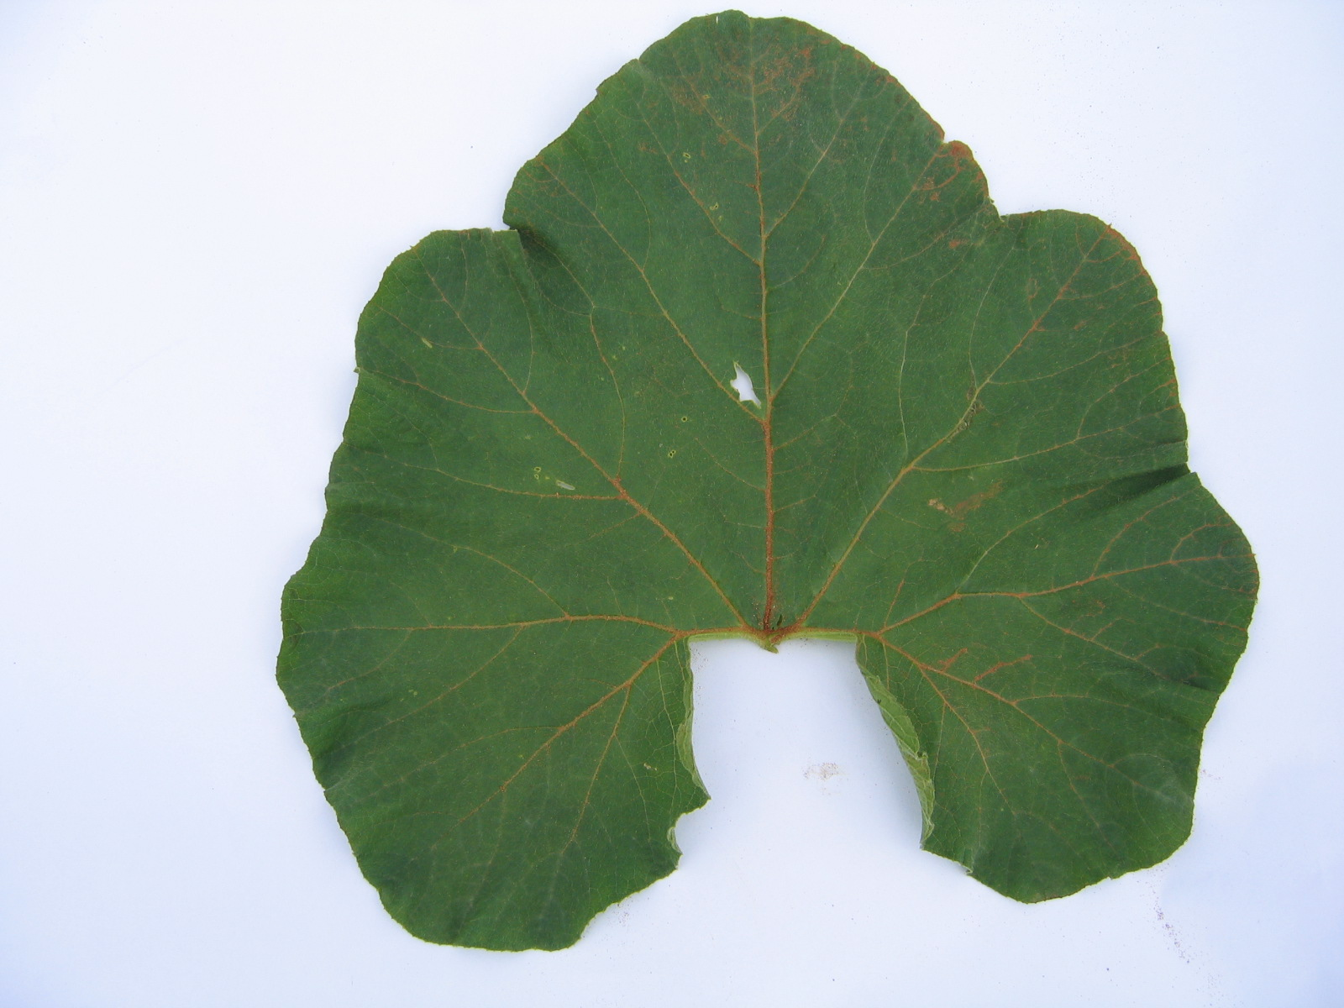 | 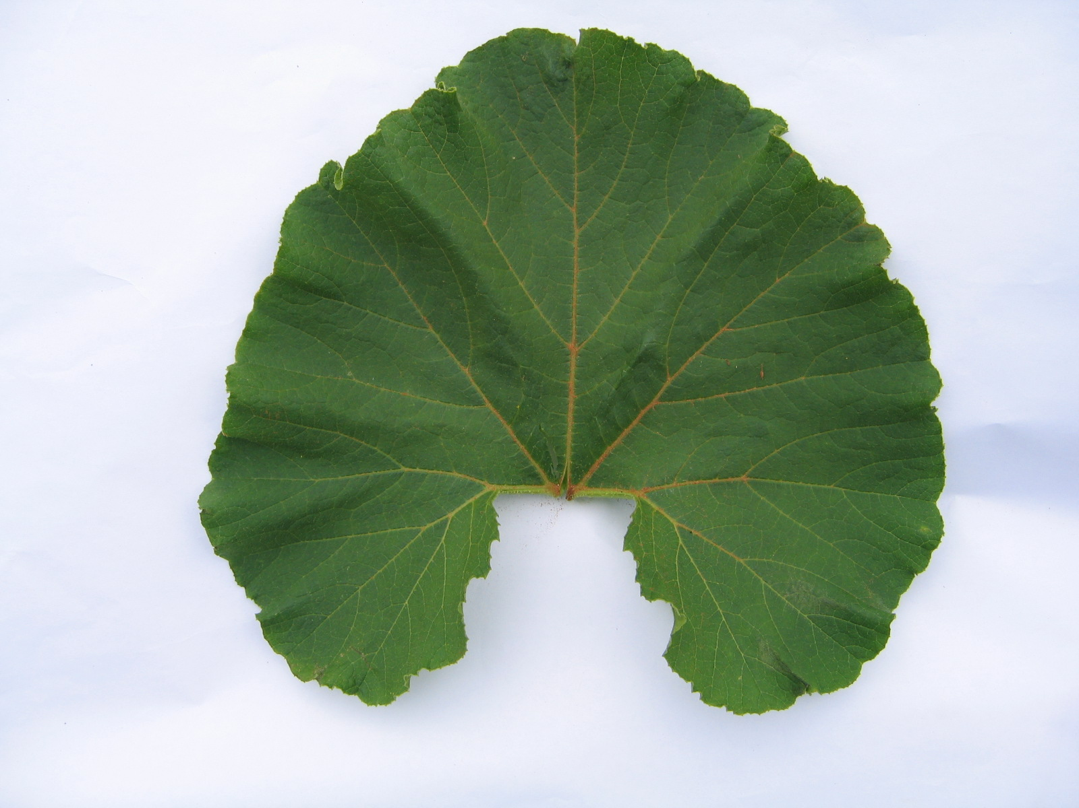 | 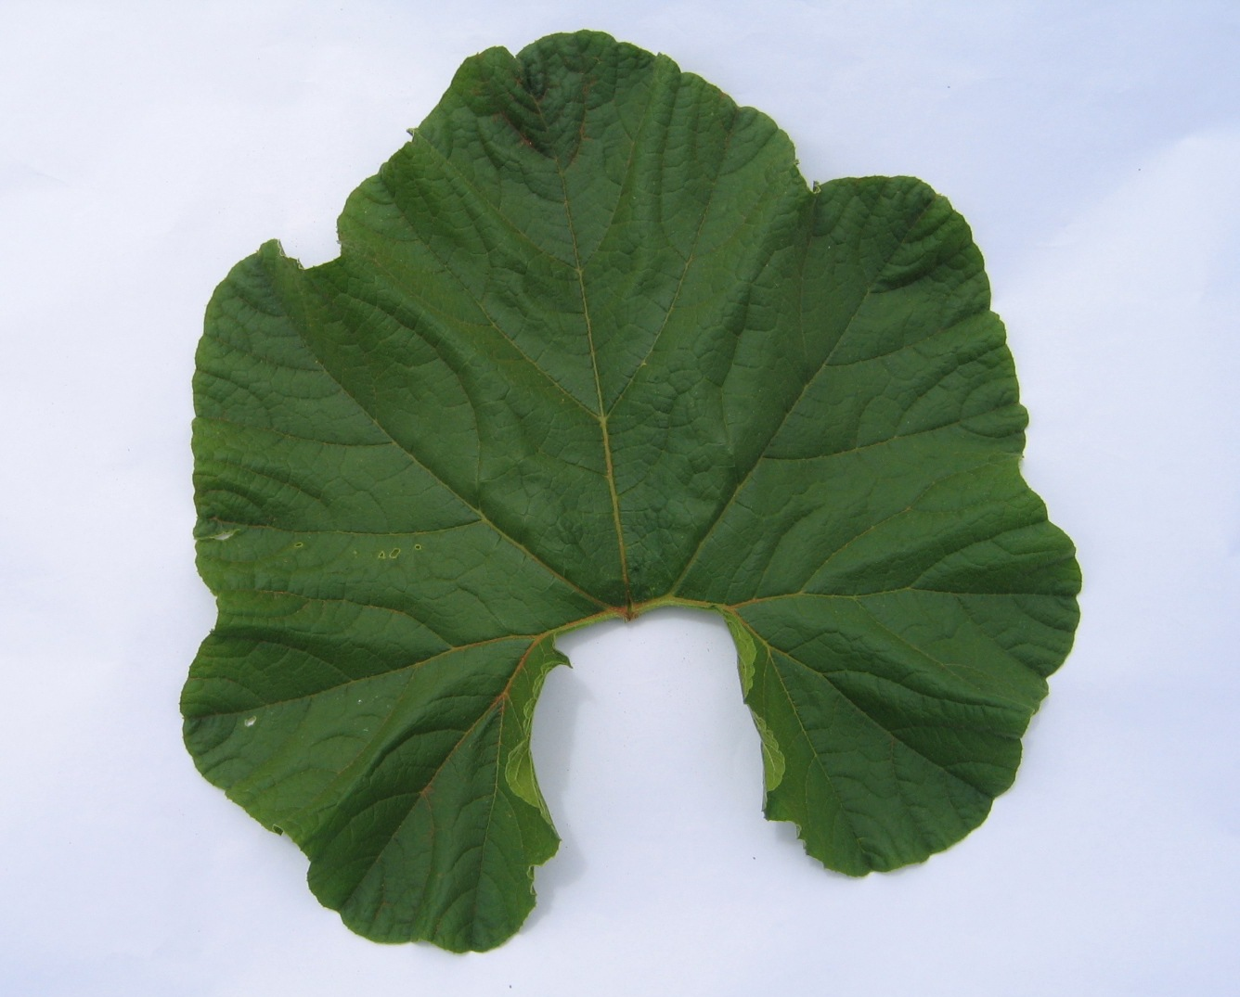
1 | 2 | 3
ganzrandig oder sehr gering eingeschnitten | gering eingeschnitten | mäßig eingeschnitten

Zu 13: Frucht: Durchmesser

Der Durchmesser sollte an der breitesten Stelle erfaßt werden.

Zu 15: Frucht: Form

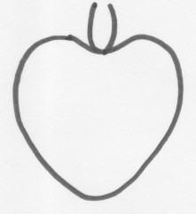 | 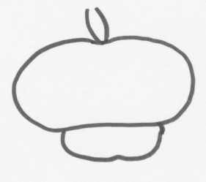 |  |  | 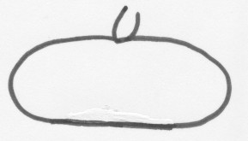 |  |  |  |  | 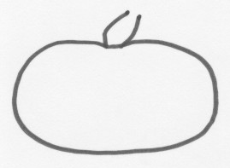
1 | 2 |  |  | 3 |  |  |  |  | 4
herzförmig | turbanartig |  |  | quer mittel elliptisch |  |  |  |  | quer breit elliptisch
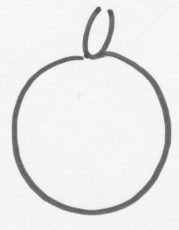 |  | 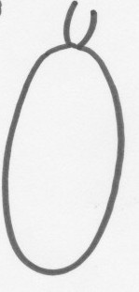 |  |  |  | 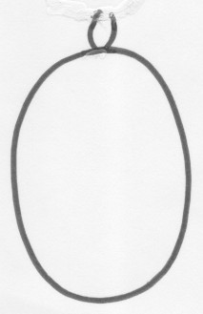 |  | 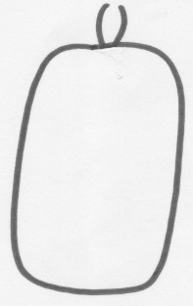
5 |  | 6 |  |  |  | 7 |  | 8
rund |  | schmal elliptisch |  |  |  | mittel elliptisch |  | rechteckig
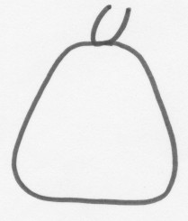 |  |  | 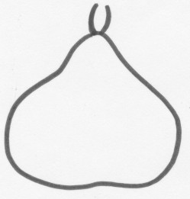 |  |  |  | 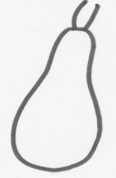
9 |  |  | 10 |  |  |  | 11
trapezförmig |  |  | breit birnenförmig |  |  |  | schmal birnenförmig
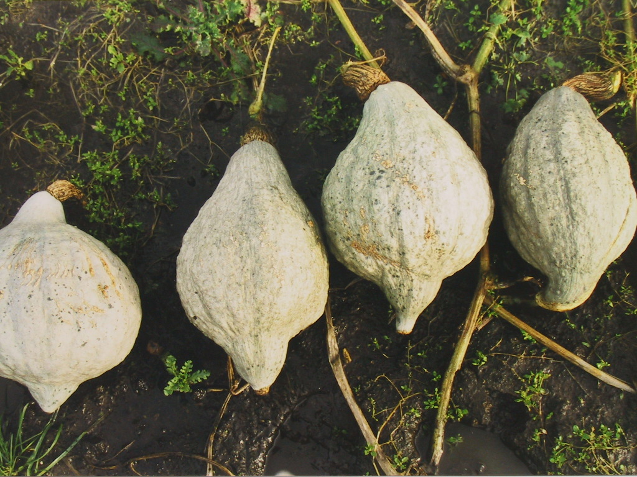 |  |  |  |  | 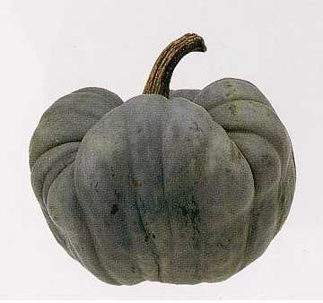
12 |  |  |  |  | 13
Hubbard-Typ |  |  |  |  | dreilappig

Zu 17: Frucht: Profil am Stielende

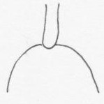 | 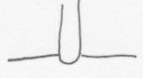 |  | 
1 | 2 |  | 3
vorgewölbt | flach |  | leicht eingesenkt
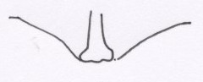 |  | 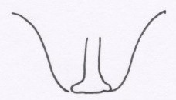
4 |  | 5
mäßig eingesenkt |  | stark eingesenkt

Zu 18: Frucht: Profil am apikalen Teil (Blütennarbe eingeschlossen)

 | 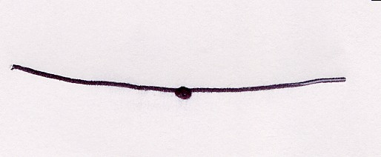 | 
1 | 2 | 3
eingesenkt | flach | vorgewölbt

Zu 23: Frucht: Hauptfarbe der Schale
Zu 24: Frucht: Intensität der Hauptfarbe der Schale (außer für weiße und cremefarbene Farbe der Schale)
Zu 25: Nur Sorten mit mindestens zwei Farbtönen: Frucht: Sekundärfarbe der Schale
Zu 26: Nur Sorten mit mindestens zwei Farbtönen: Frucht: Intensität der Sekundärfarbe der Schale
Zu 27: Nur Sorten mit mindestens zwei Farbtönen oder Farbintensitäten: Frucht: Verteilung der Sekundärfarbe der Schale

Die Hauptfarbe ist die Farbe, die die größte Fläche der ganzen Frucht ohne die Narbenzone bedeckt. Die Sekundärfarbe ist die Farbe, die die zweitgrößte Fläche der ganzen Frucht ohne die Narbenzone bedeckt.

Zu 29: Frucht: Korkbildung

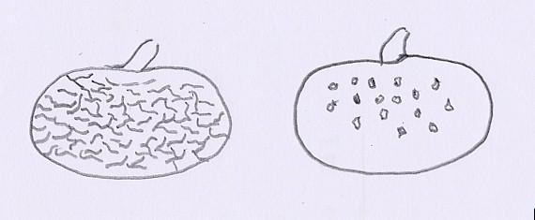
2 | 3
gepunktet | netzförmig

8.3 Synonyme von Beispielssorten
Beispielssorte | Synonyme
Platt White Boer | Plat White Boer, Platt Wit Boer,  Blanche Platt White Boer, Flat White Boer

Literatur
Chaux, C., Foury, C., 1994: Productions légumières – Tome 3 Légumineuses Potagères Légumes fruits. Lavoisier TEC & DOC, Paris, FR, pp. 361 - 384.

Prades, J. B., Prades, N., Renaud, V., 1995: Le grand livre des Courges. Rustica Edition. Paris, FR, 183 pp.

Brancucci, M., Bänziger, E., Das grosse Buch vom Kürbis. Midena & FONA Verlag GmbH, Aarau/Küttigen, Oldenburg, D, 173 pp.

Higgins, J., 1980: Species Identification of some Curcurbita Cultivars, J. Natn. Inst. Agric. Bot., 15, 281-287.

Tapley, William T., Enzie, Walter D., Van Eseltine, Glen P., 1937: The Vegetables of New York, Vol. 1, Part IV The Cucurbits, Albany, New York.

Whitaker, T.W., Bohn, G.W., 1950: The Taxonomy, Genetics, Production and Uses of the Cultivated Species of Curcurbita, Econ. Bot., 4, 52-81.

Whitaker, T.W., Davis, G.N., 1962: Curcurbits, Botany, Cultivation and Utilization, World Crop Books, London, New York.

Technischer Fragebogen
TECHNISCHER FRAGEBOGEN |  |  |  | Seite {x} von {y} |  |  | Referenznummer:
 |  |  |  |  |  |  | Antragsdatum:
 |  |  |  |  |  |  | (nicht vom Anmelder auszufüllen)
TECHNISCHER FRAGEBOGEN
in Verbindung mit der Anmeldung zum Sortenschutz auszufüllen

1. Gegenstand des Technischen Fragebogens
1.1 Botanischer Name |  |  |  |  | Cucurbita maxima Duch.
1.2 Landesüblicher Name |  |  |  |  | Riesenkürbis
Der Anmelder sollte überprüfen, ob die Sorte der Art Cucurbita maxima Duch. und nicht einer anderen Art von Cucurbita angehört.
2. Anmelder
Name
Anschrift
Telefonnummer
Faxnummer
E-mail Addresse
Züchter (wenn vom
Anmelder verschieden)
3. Vorgeschlagene Sortenbezeichnung und Anmeldebezeichnung
Vorgeschlagene Sortenbezeichnung (falls vorhanden)
Anmeldebezeichnung
#4. Informationen über Züchtungsschema und Vermehrung der Sorte

4.1 Züchtungsschema

Sorte aus:

4.1.1 Kreuzung

a) kontrollierte Kreuzung [ ]
(Elternsorten angeben)

b) teilweise bekannte Kreuzung [ ]
(die bekannte(n) Elternsorte(n) angeben)

c) unbekannte Kreuzung [ ]

4.1.2 Mutation [ ]
(Ausgangssorte angeben)

4.1.3 Entdeckung und Entwicklung [ ]
(angeben, wo und wann sie entdeckt und wie sie entwickelt wurde)

4.1.4 Sonstige [ ]
(Einzelheiten angeben)

4.2 Methode zur Vermehrung der Sorte:

4.2.1 Samenvermehrte Sorten

a) Fremdbefruchtung [ ]

b) Hybride [ ]

c) Sonstige [ ]
(Einzelheiten angeben)

5. Anzugebende Merkmale der Sorte (die in Klammern angegebene Zahl verweist auf das entsprechende Merkmal in den Prüfungsrichtlinien; bitte die Note ankreuzen, die derjenigen der Sorte am nächsten kommt).

 | Merkmale |  |  |  |  |  |  | Beispielssorten |  | Note
5.1  (2) | Pflanze: Länge des Haupttriebs
 | sehr kurz |  |  |  |  |  |  | Golden Nugget |  | 1[ ]
 | kurz |  |  |  |  |  |  | Sweet Mama |  | 3[ ]
 | mittel |  |  |  |  |  |  |  |  | 5[ ]
 | lang |  |  |  |  |  |  | Jaune Gros de Paris |  | 7[ ]
 | sehr lang |  |  |  |  |  |  | Green Hubbard |  | 9[ ]
5.2  (12) | Frucht: Länge
 | sehr kurz |  |  |  |  |  |  | Golden Nugget |  | 1[ ]
 | kurz |  |  |  |  |  |  | Uchiki Kuri |  | 3[ ]
 | mittel |  |  |  |  |  |  | Golden Hubbard |  | 5[ ]
 | lang |  |  |  |  |  |  | Big Moon |  | 7[ ]
 | sehr lang |  |  |  |  |  |  | Banana Pink Jumbo |  | 9[ ]
5.3  (13) | Frucht: Durchmesser
 | klein |  |  |  |  |  |  | Uchiki Kuri |  | 3[ ]
 | mittel |  |  |  |  |  |  |  |  | 5[ ]
 | groß |  |  |  |  |  |  | Big Max, Rouge vif d’Etampes |  | 7[ ]
 | sehr groß |  |  |  |  |  |  | Prizewinner |  | 9[ ]
 | Merkmale |  |  |  |  |  |  | Beispielssorten |  | Note
5.4  (15) | Frucht: Form
 | herzförmig |  |  |  |  |  |  | Golden Delicious |  | 1[ ]
 | turbanartig |  |  |  |  |  |  | Giraumon Turban, Turks Turban |  | 2[ ]
 | quer mittel elliptisch |  |  |  |  |  |  | Sweet Mama |  | 3[ ]
 | quer breit elliptisch |  |  |  |  |  |  | Jaune Gros de Paris, Mammouth |  | 4[ ]
 | rund |  |  |  |  |  |  | Big Mama |  | 5[ ]
 | schmal elliptisch |  |  |  |  |  |  | Banana |  | 6[ ]
 | mittel elliptisch |  |  |  |  |  |  | Banana Pink Jumbo |  | 7[ ]
 | rechteckig |  |  |  |  |  |  |  |  | 8[ ]
 | trapezförmig |  |  |  |  |  |  |  |  | 9[ ]
 | breit birnenförmig |  |  |  |  |  |  | Doux d’Okkaïdo, Green Baby |  | 10[ ]
 | schmal birnenförmig |  |  |  |  |  |  |  |  | 11[ ]
 | Hubbard-Typ |  |  |  |  |  |  | Golden Hubbard,  New England Blue Hubbard |  | 12[ ]
 | dreilappig |  |  |  |  |  |  | Tristar |  | 13[ ]
5.5  (19) | Frucht: Furchen
 | fehlend |  |  |  |  |  |  | Pacifica |  | 1[ ]
 | vorhanden |  |  |  |  |  |  | Marlborough Grey |  | 9[ ]
5.6  (22) | Frucht: Anzahl der Farben der Schale
 | eine |  |  |  |  |  |  | Gladiator |  | 1[ ]
 | zwei Farbintensitäten (mit deutlichen Rändern) |  |  |  |  |  |  | Giraumon Turban |  | 2[ ]
 | zwei Farbtöne |  |  |  |  |  |  | Delica |  | 3[ ]
 | mehr als zwei Farbtöne oder Farbintensitäten (mit deutlichen Rändern) |  |  |  |  |  |  | Turks Turban |  | 4[ ]
 | Merkmale |  |  |  |  |  |  | Beispielssorten |  | Note
5.7  (23) | Frucht: Hauptfarbe der Schale
 | weiß |  |  |  |  |  |  | Valenciano |  | 1[ ]
 | cremefarben |  |  |  |  |  |  |  |  | 2[ ]
 | gelb |  |  |  |  |  |  | Jaune Gros de Paris |  | 3[ ]
 | orange |  |  |  |  |  |  | Regal Early |  | 4[ ]
 | rot |  |  |  |  |  |  | Rouge vif d’Etampes |  | 5[ ]
 | rosa |  |  |  |  |  |  | Giraumon Turban |  | 6[ ]
 | grün |  |  |  |  |  |  | Delica, Pacifica |  | 7[ ]
 | graugrün |  |  |  |  |  |  | Japan Cup, Star 7024 |  | 8[ ]
 | grau |  |  |  |  |  |  | Baby Blue, Early Jarrah Grey, Hubbard Blue |  | 9[ ]
6. Ähnliche Sorten und Unterschiede zu diesen Sorten
Bitte nachstehende Tabelle und den Kasten für die Erteilung von Auskünften darüber benutzen, wie sich Ihre Kandidatensorte von der Sorte (oder den Sorten) unterscheidet, die nach Ihrem besten Wissen am ähnlichsten ist (sind). Diese Auskünfte können der Prüfungsbehörde behilflich sein, die Unterscheidbarkeitsprüfung effizienter durchzuführen.

Bezeichnung(en) der Ihrer Kandidatensorte ähnlichen Sorte(n) |  | Merkmal(e), in dem (denen) Ihre Kandidatensorte von der (den) ähnlichen Sorte(n) verschieden ist |  |  |  | Beschreiben Sie die Ausprägung des (der) Merkmals(e) der ähnlichen Sorte(n) |  |  | Beschreiben Sie die Ausprägung des (der) Merkmals(e) Ihrer Kandidatensorte
Beispiel |  | Frucht: Hauptfarbe der Schale |  |  |  | gelb |  |  | orange
Bemerkungen:

#7. Zusätzliche Informationen zur Erleichterung der Prüfung der Sorte

7.1 Gibt es außer den in den Abschnitten 5 und 6 mitgeteilten Auskünften zusätzliche Merkmale zur Erleichterung der Unterscheidung der Sorte?

Ja [ ] Nein [ ]

(Wenn ja, Einzelheiten angeben)

7.2 Gibt es besondere Bedingungen für den Anbau der Sorte oder die Durchführung der Prüfung?

Ja [ ] Nein [ ]

(Wenn ja, Einzelheiten angeben)

7.3 Sonstige Informationen

Ein repräsentatives Farbfoto der Sorte sollte dem Technischen Fragebogen beigelegt werden.

8. Genehmigung zur Freisetzung

a) Ist es erforderlich, eine vorherige Genehmigung zur Freisetzung der Sorte gemäß der Gesetzgebung für Umwelt, Gesundheits- und Tierschutz zu erhalten?

Ja [ ] Nein [ ]

b) Wurde eine solche Genehmigung erhalten?

Ja [ ] Nein [ ]

Sofern die Frage mit „ja“ beantwortet wurde, bitte eine Kopie der Genehmigung beifügen.

9. Informationen über das zu prüfende oder für die Prüfung einzureichende Vermehrungsmaterial

9.1 Die Ausprägung eines Merkmals oder mehrerer Merkmale einer Sorte kann durch Faktoren wie Schadorganismen, chemische Behandlung (z. B. Wachstumshemmer oder Pestizide), Wirkungen einer Gewebekultur, verschiedene Unterlagen, Edelreiser, die verschiedenen Wachstumsstadien eines Baumes entnommen wurden, usw., beeinflußt werden.

9.2 Das Vermehrungsmaterial darf keiner Behandlung unterzogen worden sein, die die Ausprägung der Merkmale der Sorte beeinflussen würde, es sei denn, daß die zuständigen Behörden eine solche Behandlung gestatten oder vorschreiben. Wenn das Vermehrungsmaterial behandelt worden ist, müssen die Einzelheiten der Behandlung angegeben werden. Zu diesem Zweck geben Sie bitte nach bestem Wissen an, ob das zu prüfende Vermehrungsmaterial folgendem ausgesetzt war:

a) Mikroorganismen (z. B. Viren, Bakterien, Phytoplasma) Ja [ ] Nein [ ]

b) Chemischer Behandlung (z. B. Wachstumshemmer, Pestizide) Ja [ ] Nein [ ]

c) Gewebekultur Ja [ ] Nein [ ]

d) Sonstigen Faktoren Ja [ ] Nein [ ]

Wenn „Ja“, bitte Einzelheiten angeben.

……………………………………………………………

10. Ich erkläre hiermit, daß die Auskünfte in diesem Formblatt nach meinem besten Wissen korrekt sind:

Anmeldername

Unterschrift Datum

[Ende des Dokuments]

* Diese Namen waren zum Zeitpunkt der Einführung dieser Prüfungsrichtlinien richtig, können jedoch revidiert oder aktualisiert werden. [Den Lesern wird empfohlen, für neueste Auskünfte den UPOV-Code zu konsultieren, der auf der UPOV-Website zu finden ist (www.upov.int).]
# Die Behörden könnten es zulassen, daß bestimmte dieser Auskünfte in einem vertraulichen Abschnitt des Technischen Fragebogens erteilt werden.
# Die Behörden könnten es zulassen, daß bestimmte dieser Auskünfte in einem vertraulichen Abschnitt des Technischen Fragebogens erteilt werden.

